**Диалоговые окна и обратная связь с пользователем**

**MessageBox**

Общая форма:

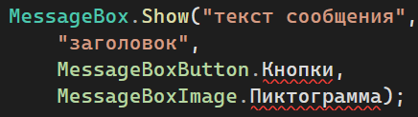

**Show** возвращает **MessageBoxResult**

Пример запроса-подтверждения при закрытии окна:



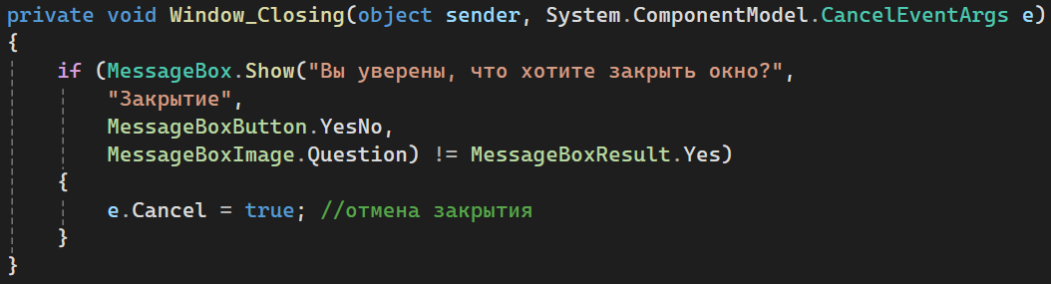

Стандартные диалоговые окна для работы с файлами:

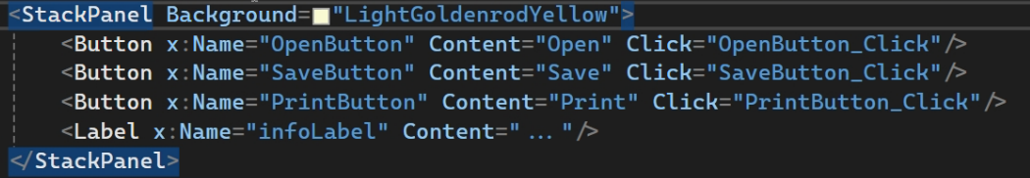

1. OpenFileDialog

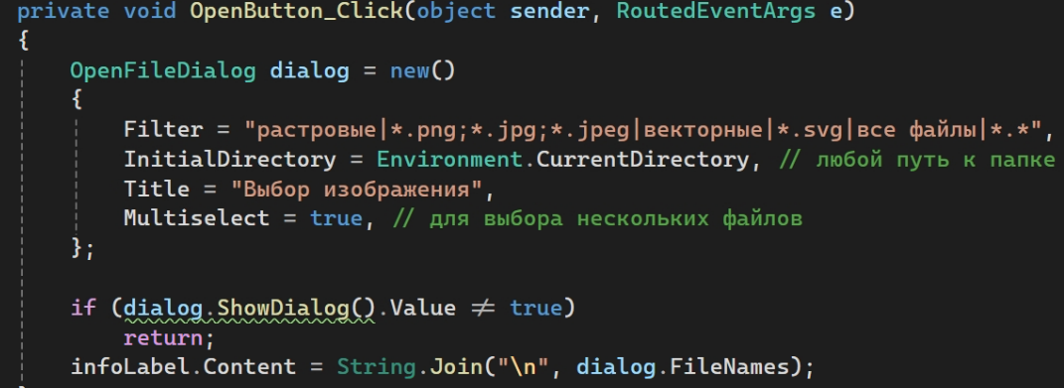

*Title* – заголовок окна

*FileName* – список всех имен файла

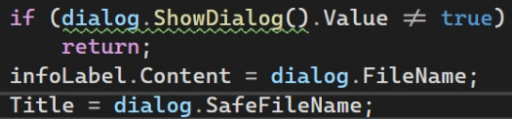

1. SaveFileDialog

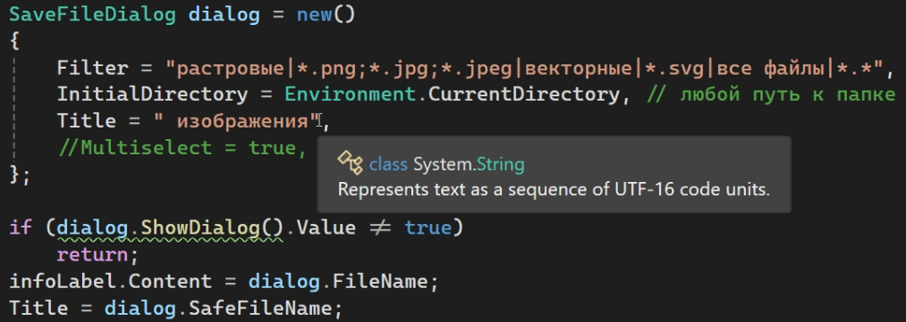

*SafeFileName* – это имя выбранного файла без папки

**SaveFileDialog** для выбора имени файла, под которым сохранять. Настраивается и используется как **OpenFileDialog**, но не поддерживается мульти выбор.

1. PrintDialog

**PrintDialog** озволяет отправить **FlowDocument** содержимое или контейнера на печать или сохранить в pdf.



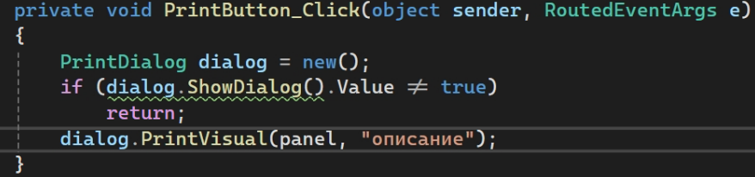

Диалоговые окна WinForms:

* ColorDialog
* FontDialog
* FolderBrowserDialog

**Создание своего диалогового окна**

1. Добавить окно в проект.

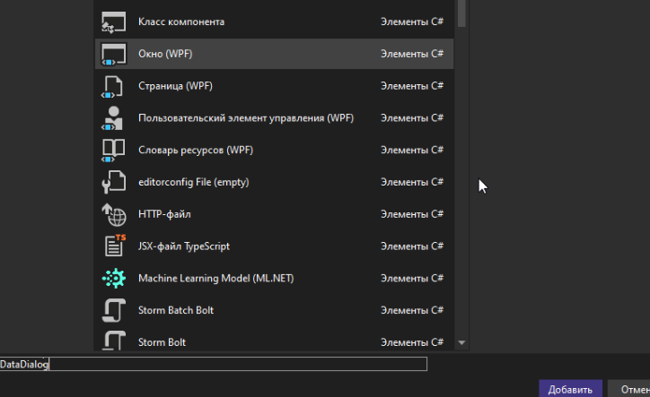

1. Разместить требуемые элементы (кнопки для подтверждения и элементы для ввода данных).

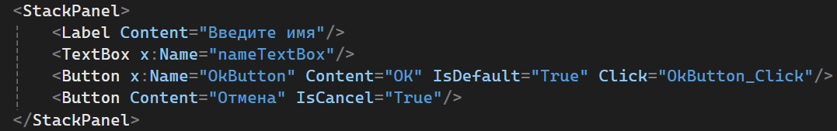

1. У кнопки подтверждения задать IsDefault = “True”. Она будет срабатывать при нажатии Enter.
2. Добавить обработчик события.

При нажатии на кнопку закроется окно.

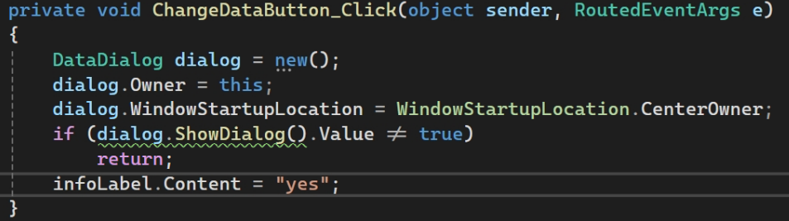

Передача данных:

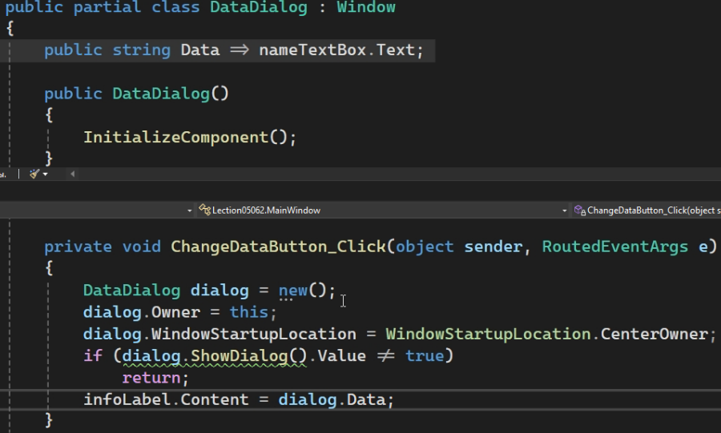

Скрытие и отображение основного окна, используя Hide() и Show():

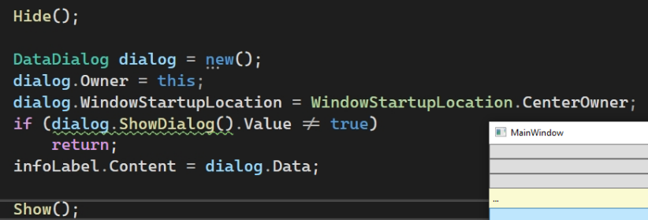

Создание окна заставки:

Должны брать небольшую картинку.

Задаем настройки и пересоберём.

